|  |
| --- |
| МИНОБРНАУКИ РОССИИ |
| Федеральное государственное бюджетное образовательное учреждение высшего образования **«МИРЭА − Российский технологический университет»**  **РТУ МИРЭА** |

**Институт информационных технологий (ИИТ)**

**Кафедра практической и прикладной информатики (ППИ)**

**ОТЧЕТ ПО ПРАКТИЧЕСКОЙ РАБОТЕ №3**

по дисциплине «Анализ и концептуальное моделирование систем»

|  |  |  |  |
| --- | --- | --- | --- |
| Студент группы ИНБО-01-17 | *ИКБО-66-23 Ковалев А.Э.* | (подпись) | |
| Преподаватель | *Свищёв А.В.* | (подпись) | |
|  |  | |  | |

Москва 2025 г.

# Оглавление

Постановка задачи 3

Описание этапов выполнения работы 4

1. Описание взаимодействий системы 4

2. Диаграмма классов анализа 4

Выводы 7

# Постановка задачи

Цель работы: изучить структуру иерархии классов системы.

Задачи: научиться выстраивать структуру основных элементов диаграммы классов анализа с определением видов классов и типов отношений.

Для выполнения был выбран вариант учебного проекта номер 11: «Моделирование обслуживания поситителей в баре».

# Описание этапов выполнения работы

## 1. Описание взаимодействий системы

Система представляется общим объектом «Бар», который включает в себя следующие компоненты:

* «Устав»
* «Филиал»
* «Адрес»
* «График работы филиала»
* «Сотрудник»
* «График работы сотрудника»
* «Роль сотрудника» (например, бармен, официант, администратор)
* «Заработная плата»
* «Меню»
* «Категория позиции» (напитки, закуски, десерты)
* «Ингредиенты»
* «Поставщик»
* «Производитель» (напитков или продуктов)
* «Оборудование»
* «Тип оборудования» (холодильник, кофемашина, барная стойка)
* «Склад» (запасы ингредиентов и напитков)
* «Заказ»
* «Посетитель»

**Связи между компонентами:**

* «Устав»: композиция один к одному в «Бар» (у предприятия только один устав).
* «Филиал»: композиция один ко многим в «Бар».
* «Адрес» и «График работы филиала»: композиция один к одному в «Филиал».
* «Сотрудник»: композиция один ко многим в «Филиал»; агрегация один ко многим в «Заказ».
* «График работы сотрудника»: композиция один ко многим в «Сотрудник».
* «Роль сотрудника»: агрегация один ко многим в «Сотрудник».
* «Заработная плата»: композиция один к одному в «Сотрудник».
* «Меню»: агрегация один ко многим в «Бар», в «Склад» и в «Заказ».
* «Категория позиции»: агрегация один ко многим в «Меню».
* «Ингредиенты»: композиция один ко многим в «Меню».
* «Поставщик»: агрегация один ко многим в «Меню» и «Склад».
* «Производитель»: агрегация один ко многим в «Поставщик».
* «Оборудование»: композиция один ко многим в «Бар».
* «Тип оборудования»: агрегация один ко многим в «Оборудование».
* «Склад»: композиция один ко многим в «Бар».
* «Заказ»: композиция один ко многим в «Бар»; агрегация один ко многим в «Посетитель».
* «Посетитель»: агрегация один ко многим в «Бар».

**Диалоговые окна и обработчики**:

* «Меню» с обработчиком «Оформление заказа» (включая выбор позиций, учёт ингредиентов, расчёт стоимости).
* «Сотрудники» с обработчиком «Управление сменами» и «Расчёт заработной платы».
* «Оборудование» с обработчиком «Мониторинг состояния» и «Техобслуживание».
* «Поставщики» с обработчиком «Пополнение запасов» (автоматический заказ ингредиентов при низком остатке).

## 2. Диаграмма классов анализа

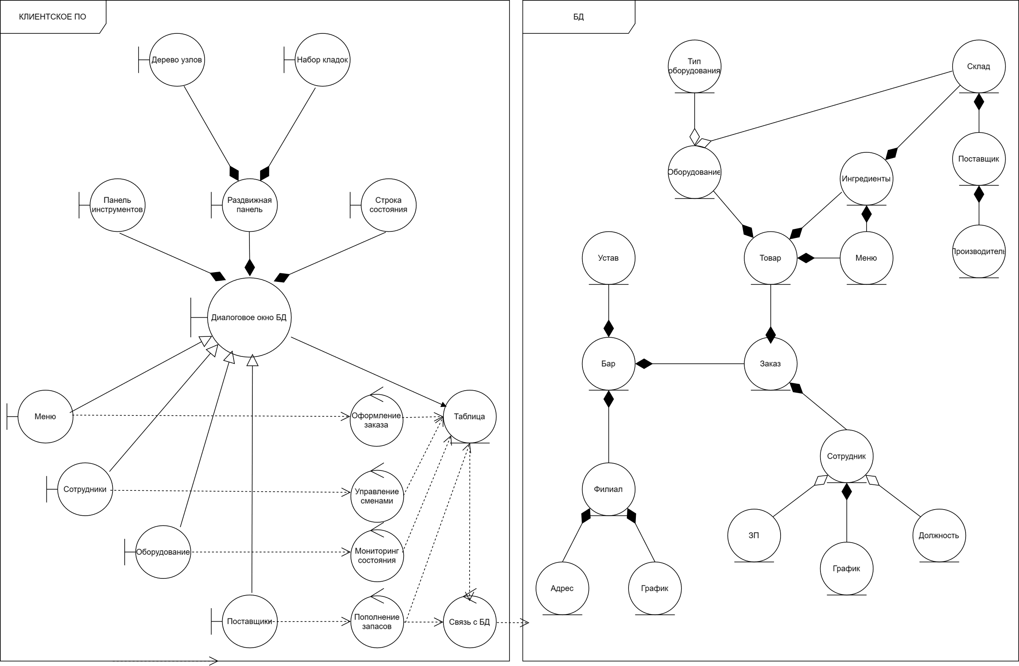

*Рисунок 1 – Диаграмма классов анализа*

# Выводы

В ходе работы был проведен анализ системы выбранного варианта и составлено соответствующее описание. Были выделены некоторые наиболее важные объекты системы и установлены связи между ними. На основании описания была построена диаграмма классов анализа, более наглядно отражающая взаимодействие компонентов системы.